ГБОУ С(К)ОШИ V вида
3б класс

Молчанов Пантелеймон Данилович
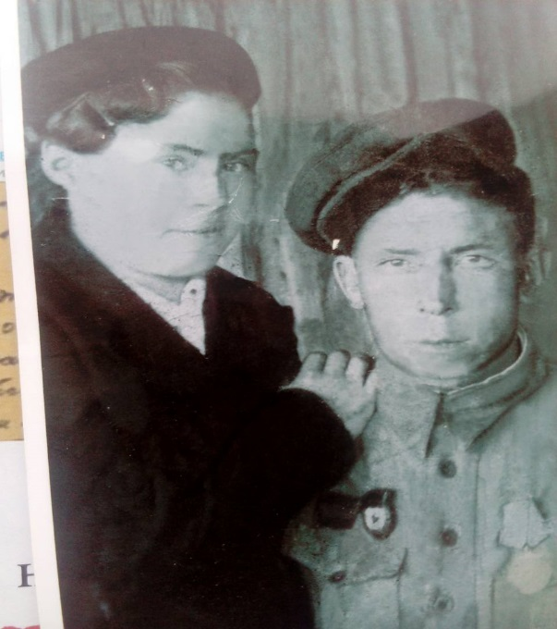
Родился в 1921 году в селе Нестерихе Баргузинского района.
В 1939 году Баргузинским РВК был призван в ряды Советской Армии.
С 1941 года участвовал в боях с фашисткой Германии в звании командира отделения стрелковой роты гвардии, красноармеец. В 1944 г. 26 июня при форсировании р. Ола одним из первых из своего отделения переправился на правый берег реки, где огнем из своего оружия застрелил двух немецких солдат. 30 июня при освобождении деревни Косве Бабруйского района, действуя в составе отделения, истребил одного гитлеровца и двух взял в плен. Прошел всю войну. Дважды был ранен.
После войны работал в колхозе «Байкалец» в селе Нестериха. В 1948 году женился на Агрофене Апподистовне. С молодой женой переехал в Ципикан, добывать золото. Потом переехали в село Нестериха. У них родилось 6 детей.
Пантелеймон Данилович умер в 1973 году.
Награжден медалью «За отвагу» и другими орденами. К сожалению, все награды были украдены.
Молчанова Агрофена Апподистовна
Родилась в 1920 году в селе Телятниково Баргузинского района. В семье Терентьева Апподиста Иннокентьевича и Улиты Ивановны было 6 детей, Агрофена была старшей. Мама умерла, когда девочке было 13 лет и папа снова женился и детей стало 13.
Когда началась война Агрофена работала дояркой. Подвигов не совершала, работала как все «Все для фронта, все для Победы». В 1948 года вышла замуж за Молчанова Пантелеймона Даниловича, вслед за мужем поехала в Ципикан на рудники, потом переехали в с. Нестериха. Родилось 6 детей.
Агрофена Апподистовна всю жизнь проработала в колхозе «Байкалец» дояркой на ферме, огородницей, выращивала овощи, которые в конце лета сбывали на рынке в городе Улан-Удэ.
После смерти мужа в 1973 году одна воспитывала детей. Умерла в 1996 году.
Агрофена Апподистовна ветеран тыла, ветеран труда, ветеран колхозного производства. Награждена медалью «50 лет Победы в Великой Отечественной войне 1941-1945г.г.».

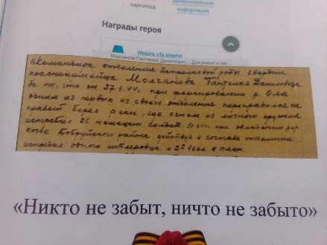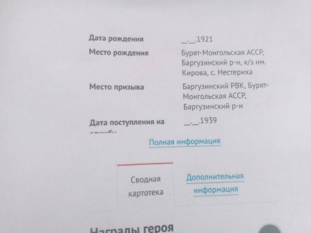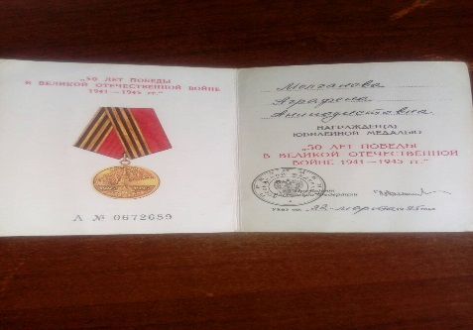
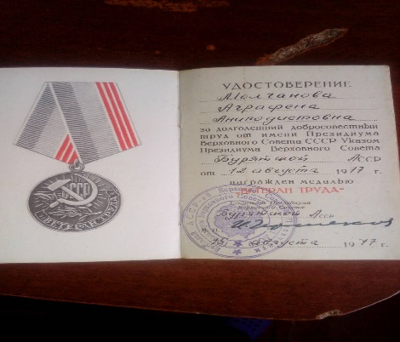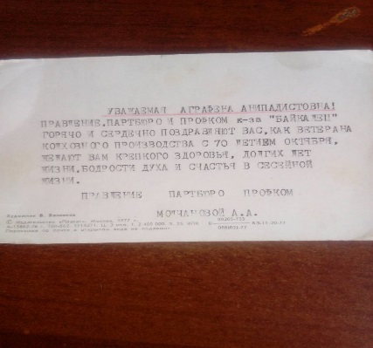

Мещенин Иван Васильевич
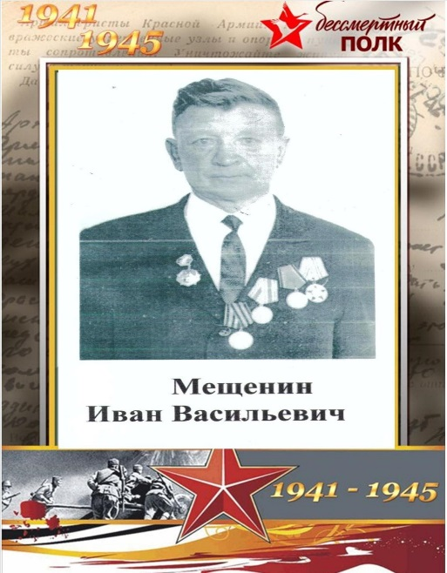
Родился 30 сентября 1924 году в Татаурово. В день, когда забирали в армию, у него утонул отец. Чтобы его найти, ему разрешили задержаться. В итоге, кто ушел на фронт в этот день, все погибли. Дедушку забрали через три дня. Служил он на Дальнем востоке. В 50-е годы переехал в поселок Каменск, где работал на цементном заводе до пенсии. Знаем, что были награды, но так как 70 годы его дом горел, все документы были потеряны. Он про службу не рассказывал. Умер 22 октября 1989г.

Будаев Санжа

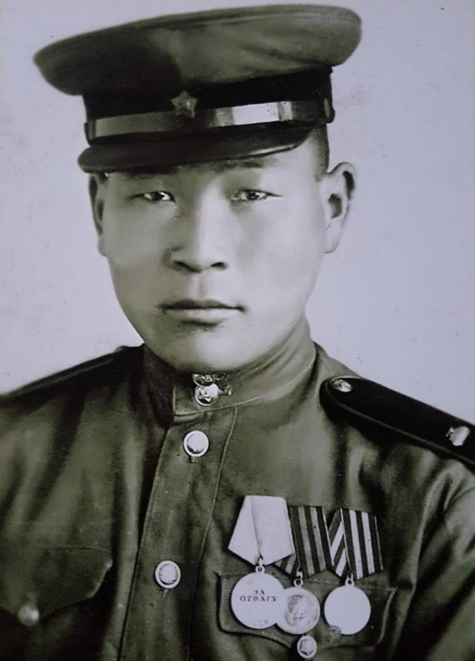
Родился 1923гду в селе Догой, Могойтуйского района, Читинской области. До войны работал в колхозе. В ряды Советской Армии призвали в 1942 году. Во время Второй мировой войны, воевал во Втором Белорусском фронте, пулеметчиком. Дошел с боями до Кенигсберга. Получил ранение в правую руку в феврале 1945 г. После ранения в марте был переведен в войсковую часть 31726 по ремонту боевой техники. Вернулся с фронта в 1947 году. Умер в 1988 году
Имеет награды:
- «ЗА ПОБЕДУ НАД ГЕРМАНИЕЙ В ВЕЛИКОЙ ОТЕЧЕСТВЕННОЙ ВОЙНЕ 1941-1945 гг.»
- медаль «За взятие Кенигсберга»
-медаль «За ОТВАГУ»
- медаль «За ПОБЕДУ над Японией»

Найданов Дандар Найданович
Родился 10 мая 1924 г. В с. Куорка. В 1936г. окончил Куоркинскую начальную школу. В 1940г. Окончил Кижингинскую среднюю школу, по окончании школы работал в колхозе «Манай Ажил». Призван по мобилизации в сентябре 1942г. Служил в 226 отд. стрелковой бригаде, курсантом на станции Соловьевск до 1943г. После окончании школы в марте 1943г. назначен командиром стрелкового отд. 851 стрелкового полка. Участвовал в войне с Японией с 9 апреля по 3 сентября 1945 г. В октябре отправлен в 86 отд. стрелковый батальон морской пехоты, 315 рабочая рота, Сахалинской военной флотилии на должность зав. складом топлива до марта 1947г.
Демобилизован 15 марта 1947г., вернулся в родной колхоз «Манай Ажил», где проработал до 1949г.
В сентябре 1949г. По путевке райкома комсомола Кижингинского района направлен Заиграевское отделение милиции на должность милиционера до января 1951г. Затем до 1957г. работал рабочим в Хандагатайском леспромхозе. С 1957г. работал в Кижингинском механизированном мехлесхозе лесником. С 1980 г. рабочий скотник совхоза «Первомайский».
Правительственные награды:
Медаль «25 лет Победы в Великой Отечественной войне»
Медаль « 30 лет Победы в Великой Отечественной войне»
Медаль «50лет Вооруженных Сил»
Медаль « За Победу над Японией» и другие юбилейные медали

Сластин Трефил Павлович
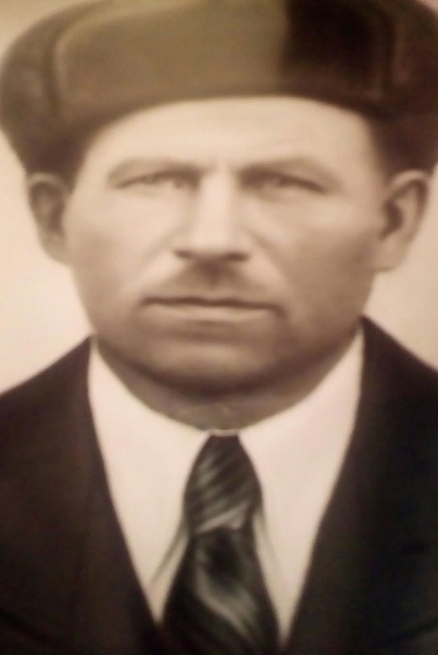
Родился в 1899 г., уроженец села Большой Куналей. Призван Тарбагатайским РВК в январе 1942г. Красноармеец, пулеметчик 1082 СП. Воевал СД 52-ой армии Волховского фронта. Был ранен, умер в госпитале 7 октября 1943 году. Захоронен в братской могиле г. Окуловка Окуловского района Новгородской области.

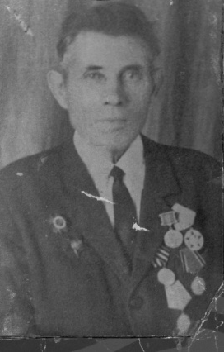
МЕЩЕНИН НИКОЛАЙ МАКСИМОВИЧ 1907г.р.

Майор
Мещенин Николай Максимович прожил большую и интересную жизнь. До войны он работал секретарём Заиграевского райкома партии. С первых дней войны по распоряжению ЦК партии в числе пятнадцати ответственных партийных работников был направлен в действующую Армию. Боевое крещение получил под Ростовом. А затем….
Жаркие Сальские степи. Август 1942 года. Ответственный секретарь партийной комиссии 102 стрелковой дивизии Николай Максимович Мещенин принимает самое активное участие в боевых действиях. День за днём идут упорные бои. Наши войска отступали. При обороне опорного пункта Новый Ягорлык старший политрук Н. Мещенин был тяжело ранен. Госпиталь. И в ноябре 1942г. вновь участвует в боях.
Фашисты любой ценой стремились овладеть Кавказским перевалом. День и ночь шли упорные бои за город Мелитополь. Выполняя одно из боевых заданий, проявив при этом храбрость и отвагу, офицер Мещенин был награждён орденом «Красной звезды», а 9 декабря 1942г. был снова тяжело ранен.
Выписавшись из госпиталя, был направлен в состав 10-го стрелкового корпуса, который делал прорыв через Кавказский хребет. Вот что записано в боевой характеристике майора Мещенина :
«6 марта 1943г. в районе станции Черноёрковской подразделение первого и четвёртого стрелковых батальонов 59-й стрелковой бригады, не выдержав превосходящих сил противника, стали отходить.
Находившись в боевых порядках, майор Мещенин под огнём автоматчиков противника, подбежал к заграждению, поднял в контратаку подразделение, и, увлекая их за собой, повёл в атаку. Таким образом, враг был отброшен с большими потерями.
8 марта 1943 года пехота противника, поддержанная танками, вновь атаковала нашу оборону. Возглавив группу автоматчиков, майор Н. Мещенин обеспечил продвижение стрелковым подразделениям».
Затем форсировали Сиваш вброд под огнём врага. Жаркие бои за Жанкой, Симферополь, Бахчисарай, Сапун-гора и взятие легендарного города Севастополя.
В 1944г. в составе 51-й армии Н.М. Мещенин был переброшен в Прибалтику. Боевой путь его был закончен под Кенигсбергом. За ратные подвиги Н.М. Мещенин награждён 2-мя орденами «Красной звезды». В 1945г. в ноябре 1945 года он был демобилизован по ранению. Вернувшись в родное Прибайкалье, он был назначен секретарём в Джидинском райкоме КПСС, затем секретарём в Байкало-Кударе, а с 1951г. начальником отдела кадров Тимлюйского цементно-шиферного завода. Его запомнили, как умелого руководителя и чуткого человека, готового прийти на помощь в любую минуту.
В Каменском лицее, в музее хранится его шинель.

Дата рождения __.__.1907 Место рождения Бурят-Монгольская АССР, Кабанский р-н, с. Творогово Наименование награды Орден Отечественной войны I степени Архив ЦАМО Картотека Юбилейная картотека награждений Расположение документа шкаф 38, ящик 13 Номер документа 77 Дата документа 06.04.1985 Автор документа Министр обороны СССР

Дата рождения __.__.1907 Место рождения Бурят-Монгольская АССР, Кабанский р-н, с. Творогово Место призыва Тункинский РВК, Бурят-Монгольская АССР, Тункинский р-н Воинская часть штаб 10 ск СКФ ( 10 ск СКФ, 10 ск, СКФ ) Дата поступления на службу __.__.1941 Кто наградил Северо-Кавказский фронт ( 10 ск СКФ, 10 ск, СКФ ) Наименование награды Орден Красной Звезды Даты подвига 06.03.1943,08.03.1943 Номер фонда ист. информации 33 Номер описи ист. информации 682526 Номер дела ист. информации 532 Архив ЦАМО Дата документа 13.05.1943
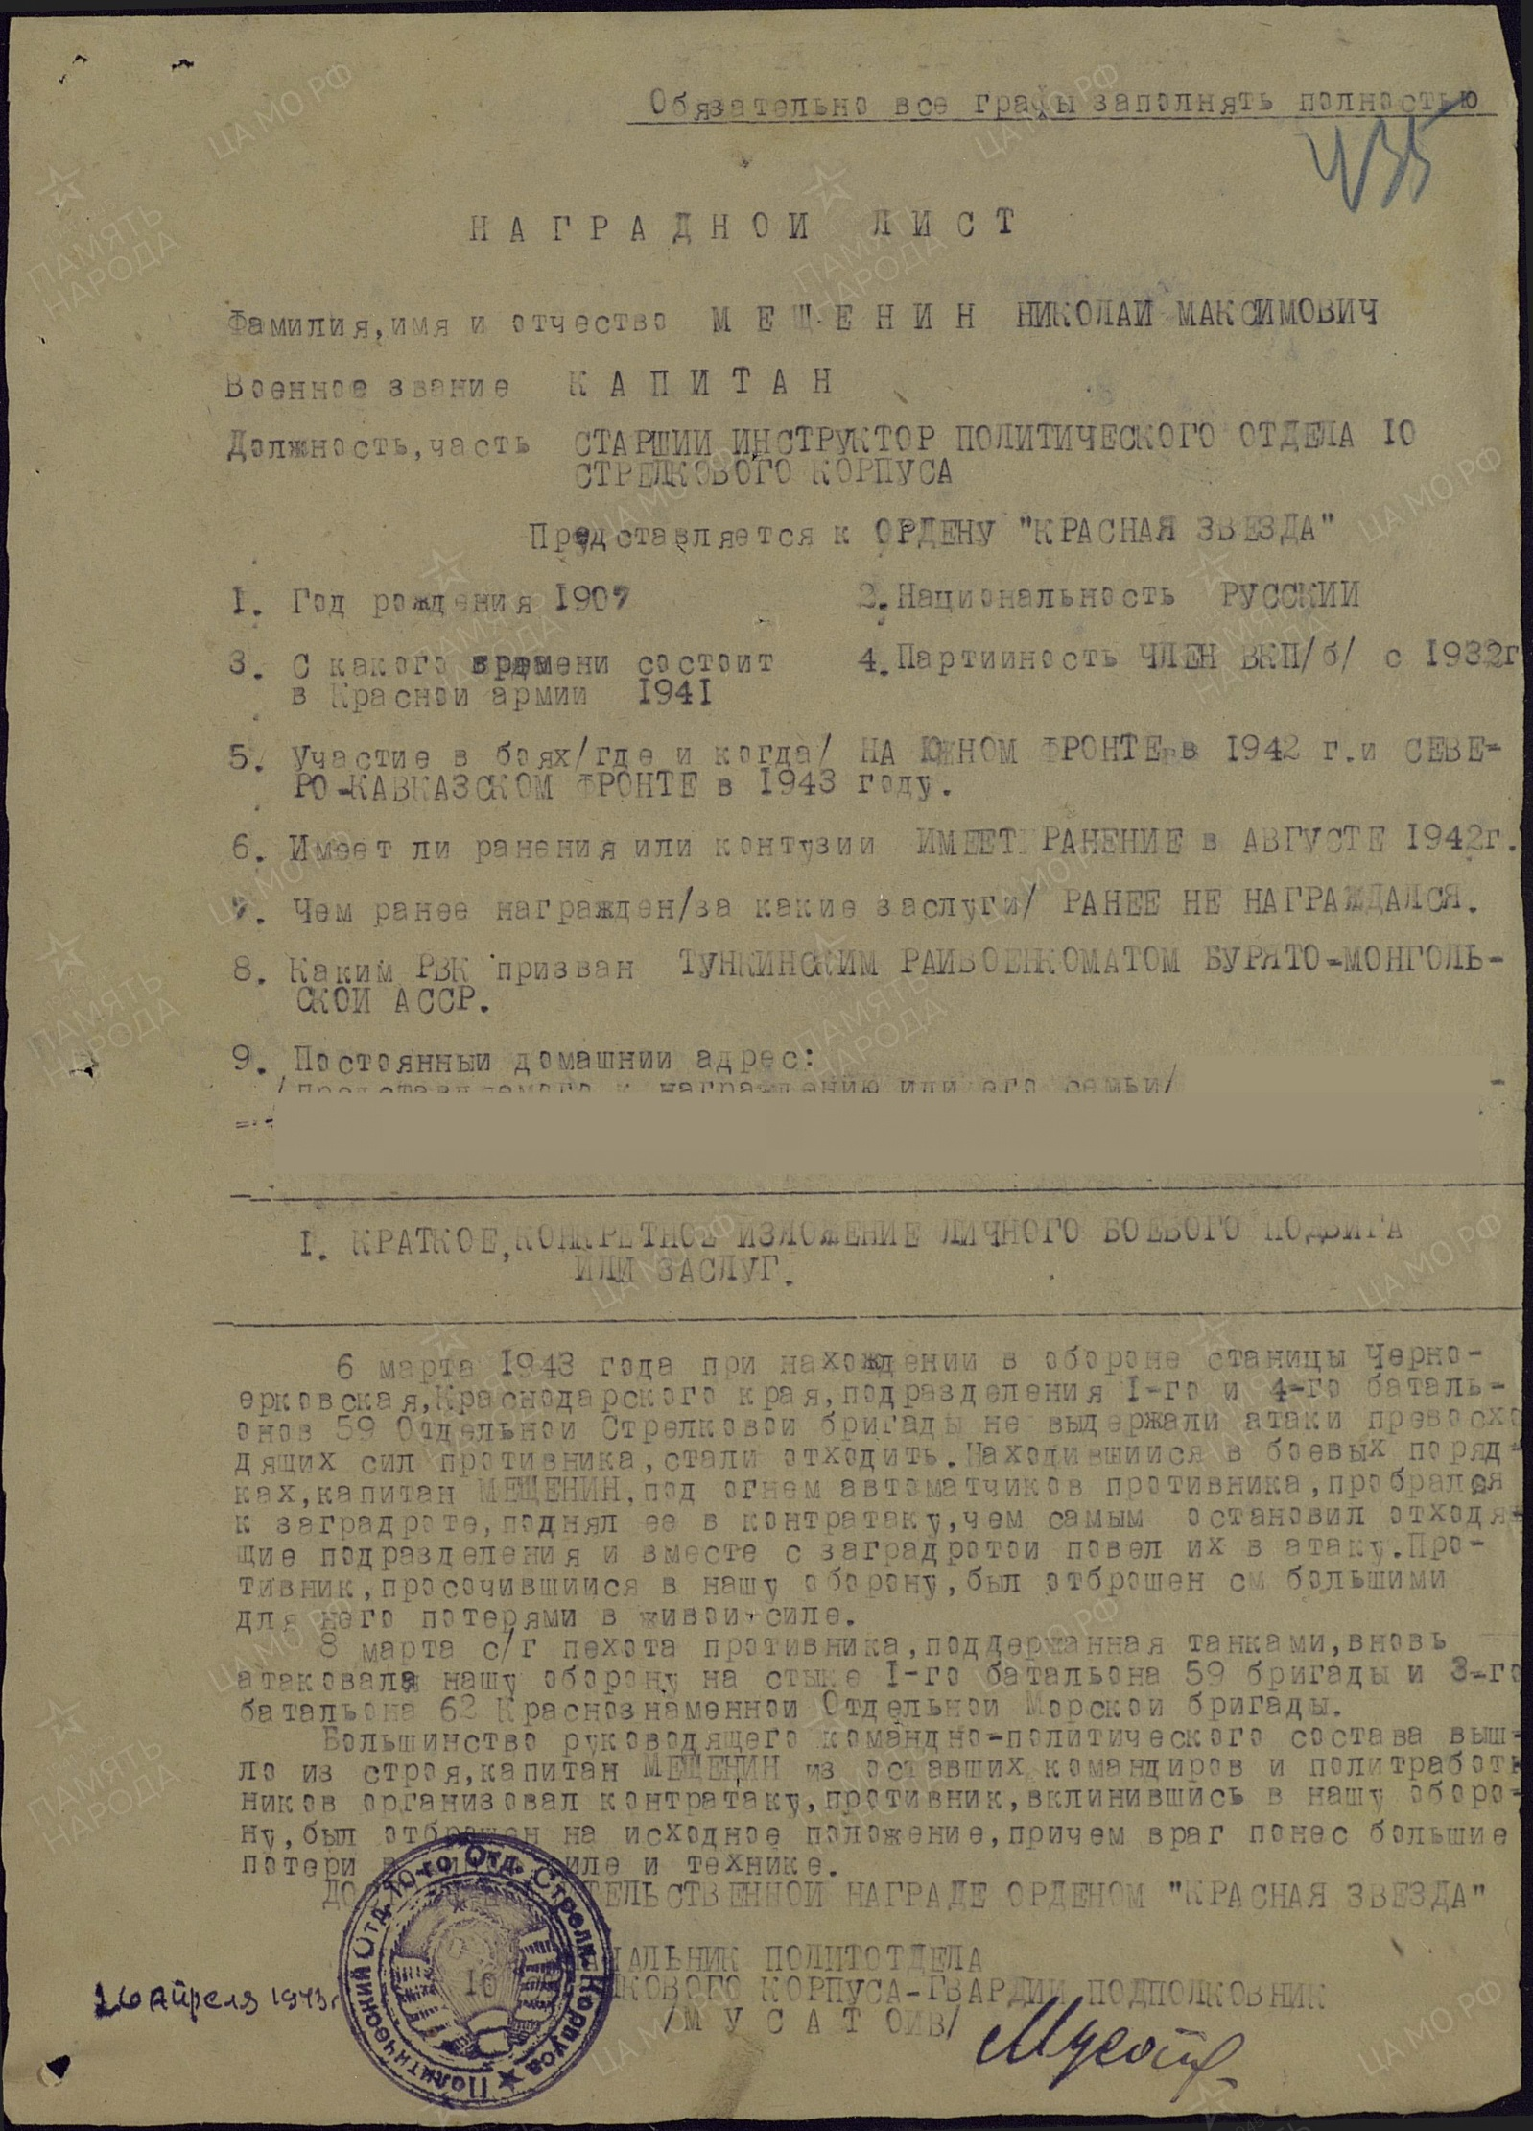
Дата рождения __.__.1907 Место рождения Бурят-Монгольская АССР, Кабанский р-н, с. Творогово Место призыва Бурят-Монгольский ОВК, Иркутская обл., Бурят-Монгольский НО Воинская часть ЭП 30 51 А ( 51 А ) Дата поступления на службу __.10.1941 Кто наградил 51 А ( 51 А ) Наименование награды Орден Отечественной войны II степени Даты подвига 01.01.1945-31.03.1945 Номер фонда ист. информации 33 Номер описи ист. информации 686196 Номер дела ист. информации 2871 Архив ЦАМО
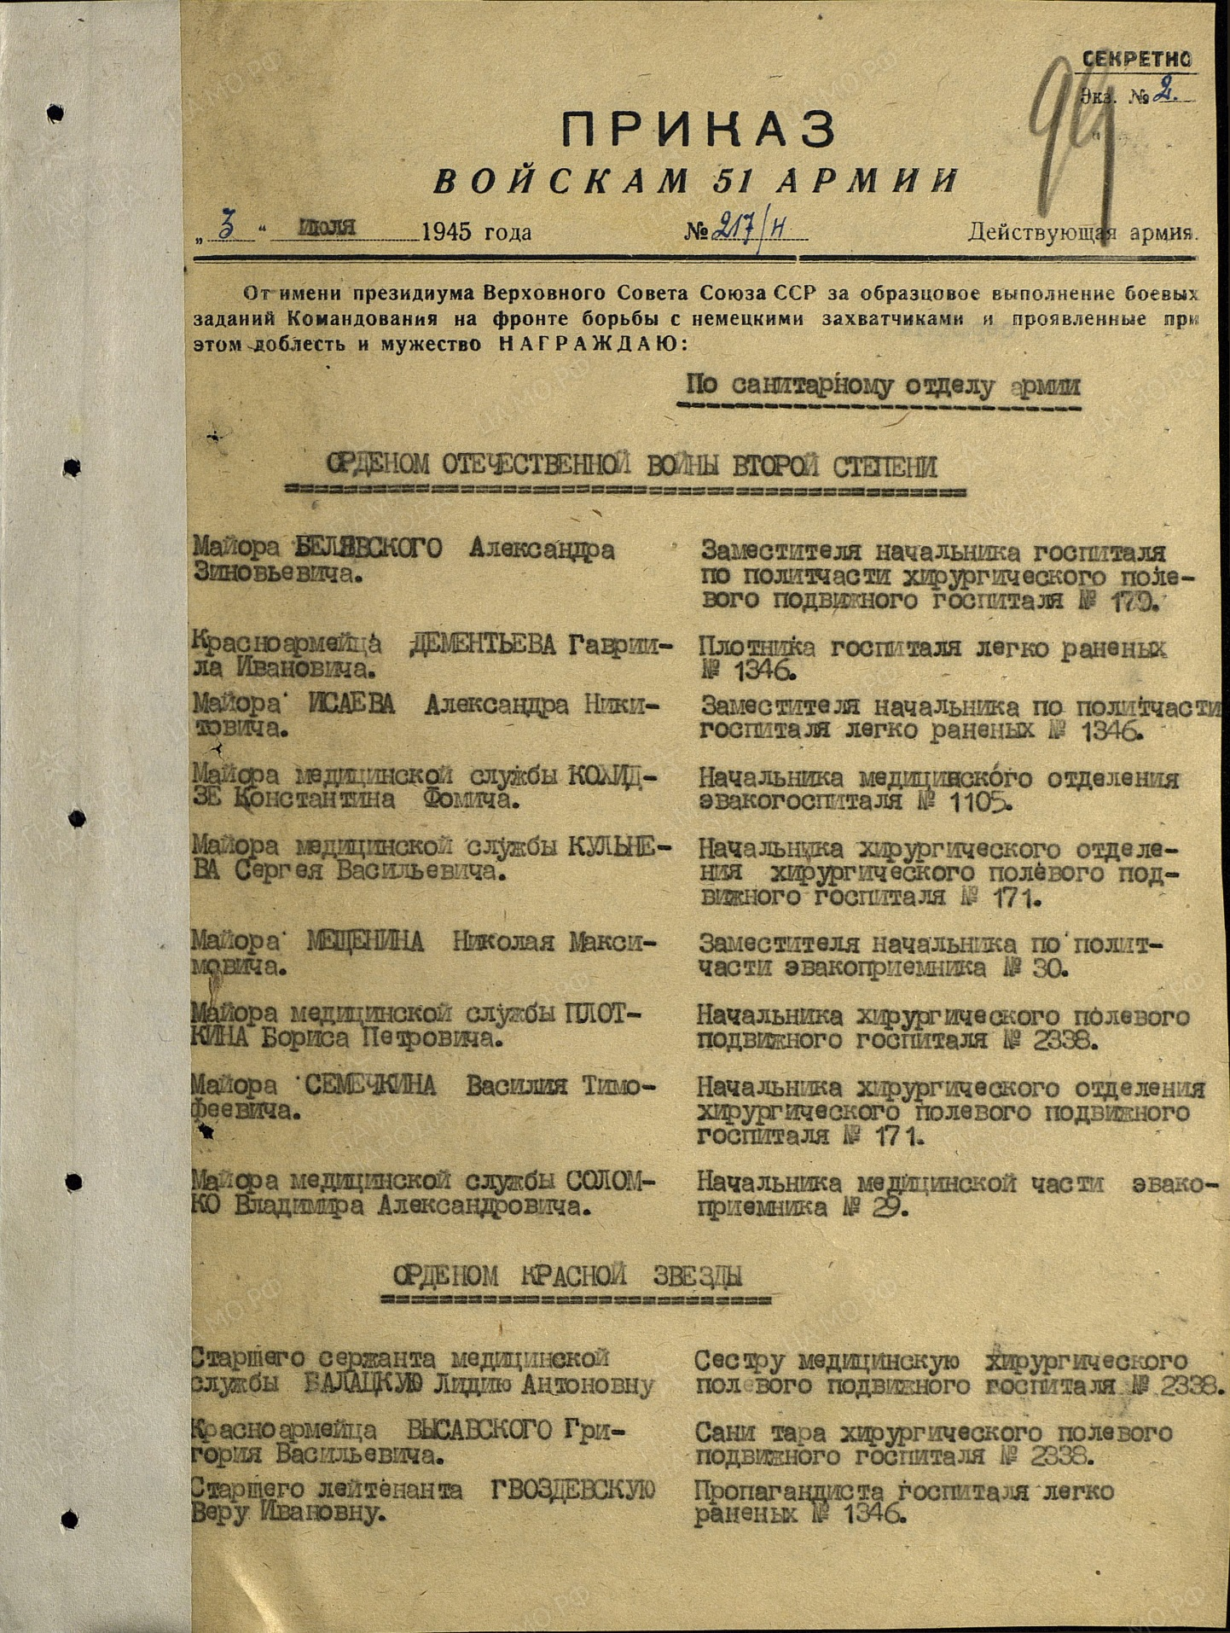

Воинская часть резерв ПолитУ, 10 ск ( 10 ск ) Наименование награды Медаль «За оборону Кавказа» Номер фонда ист. информации 33 Номер описи ист. информации 44677 Номер дела ист. информации 478 Архив ЦАМО
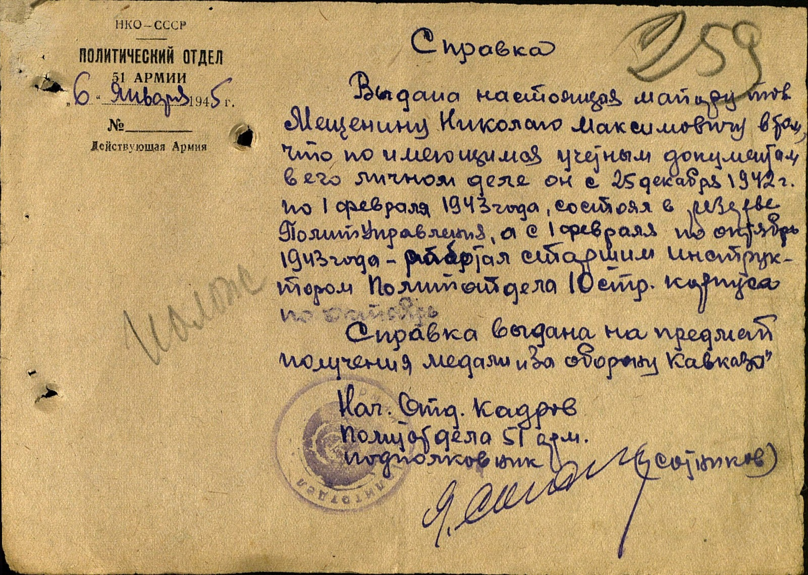

Воинская часть ЭП 30 51 А ( 51 А ) Наименование награды Медаль «За оборону Кавказа» Номер фонда ист. информации 33 Номер описи ист. информации 44677 Номер дела ист. информации 477 Архив ЦАМО
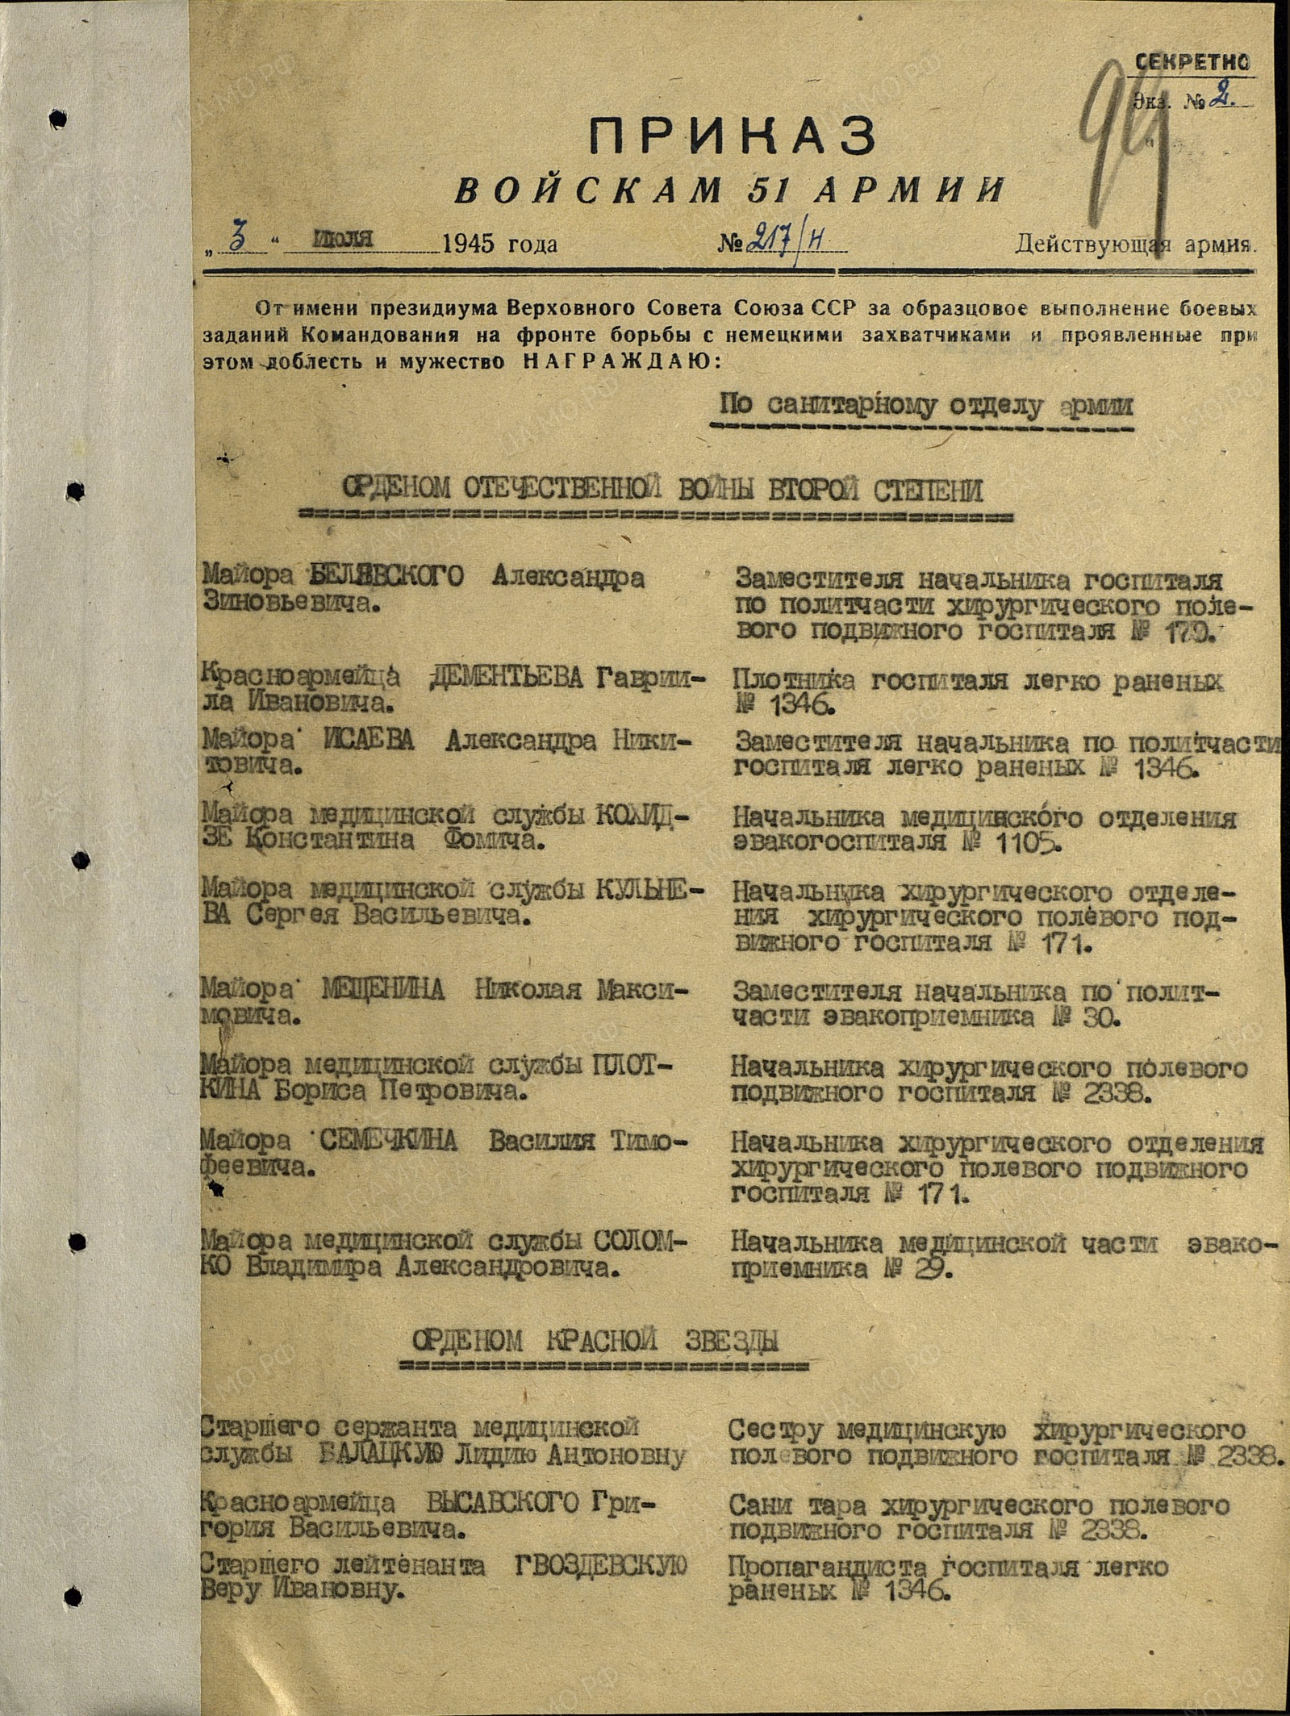

Воинская часть 10 ск ( 10 ск ) Наименование награды Медаль «За оборону Кавказа» Номер фонда ист. информации 406 Номер описи ист. информации 9850 Номер дела ист. информации 79 Архив ЦАМО

